
UNIVERSIDAD MARIANO GÁLVEZ
DE GUATEMALA
Facultad de Ingeniería • Curso: PROGRAMACION II

Sistema de Control de Donaciones de Alimentos
ENTREGA FINAL

Sheila Alesandra Gabriel Orozco
No. De carné: 9941-25-1795
Ingenieria en sistemas seccion “C”
LIK GIT GitHub - minshey7-lab/control_donaciones · GitHub
LIKN PAGINA http://localhost:8080/

ACERCA DE
NUTRIVA es una pagina web para gestionar donaciones alimentarias, registrar donantes y productos, controlar movimientos de entrada y salida de inventario y consultar indicadores. Este documento reúne evidencias del desarrollo y de las pruebas del sistema.
Su objetivo es Implementar una solución web con backend y base de datos para organizar el registro de donaciones de alimentos, mantener existencias actualizadas y facilitar la consulta de la información.

HERRAMIENTAS UTILIZADAS
• Java y Spring Boot: lógica de negocio y servicios REST.
• Maven: gestión y construcción del proyecto.
• Spring Data JPA: acceso a datos.
• PostgreSQL: almacenamiento de información.
• HTML, CSS y JavaScript: interfaz web.
• Postman: comprobación de solicitudes HTTP.
• Git y GitHub: control de versiones y publicación del código.
• IntelliJ IDEA y pgAdmin: desarrollo y administración de la base de datos.

ESTRUCTURA DE LA PAGINA WEB
El backend se organiza por responsabilidades: controladores, servicios, repositorios, entidades, DTO y manejo centralizado de excepciones. La interfaz web se encuentra en los recursos estáticos del proyecto.
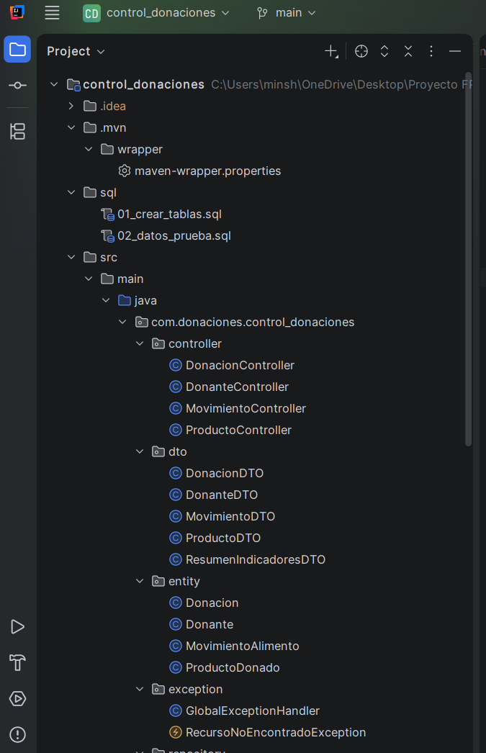
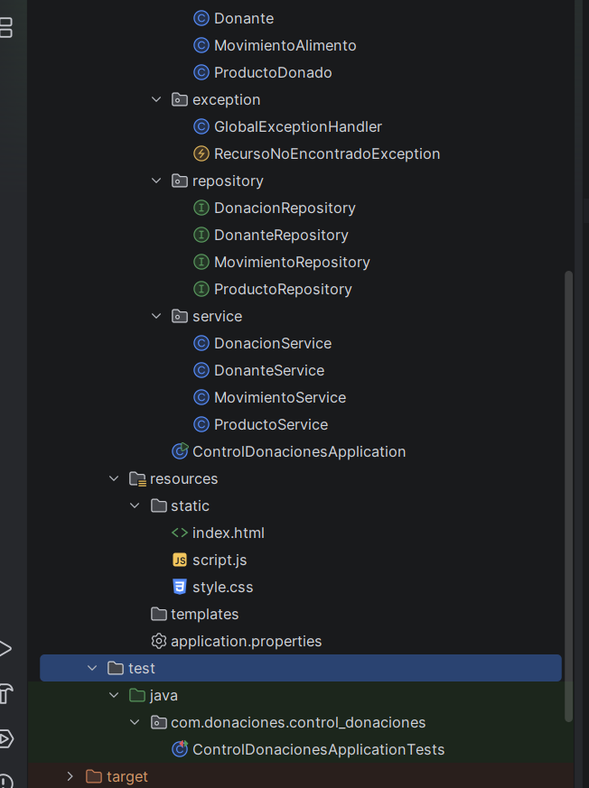

BASE DE DATOS
El proyecto incluye scripts SQL para crear tablas y cargar datos de prueba: sql/01_crear_tablas.sql y sql/02_datos_prueba.sql.
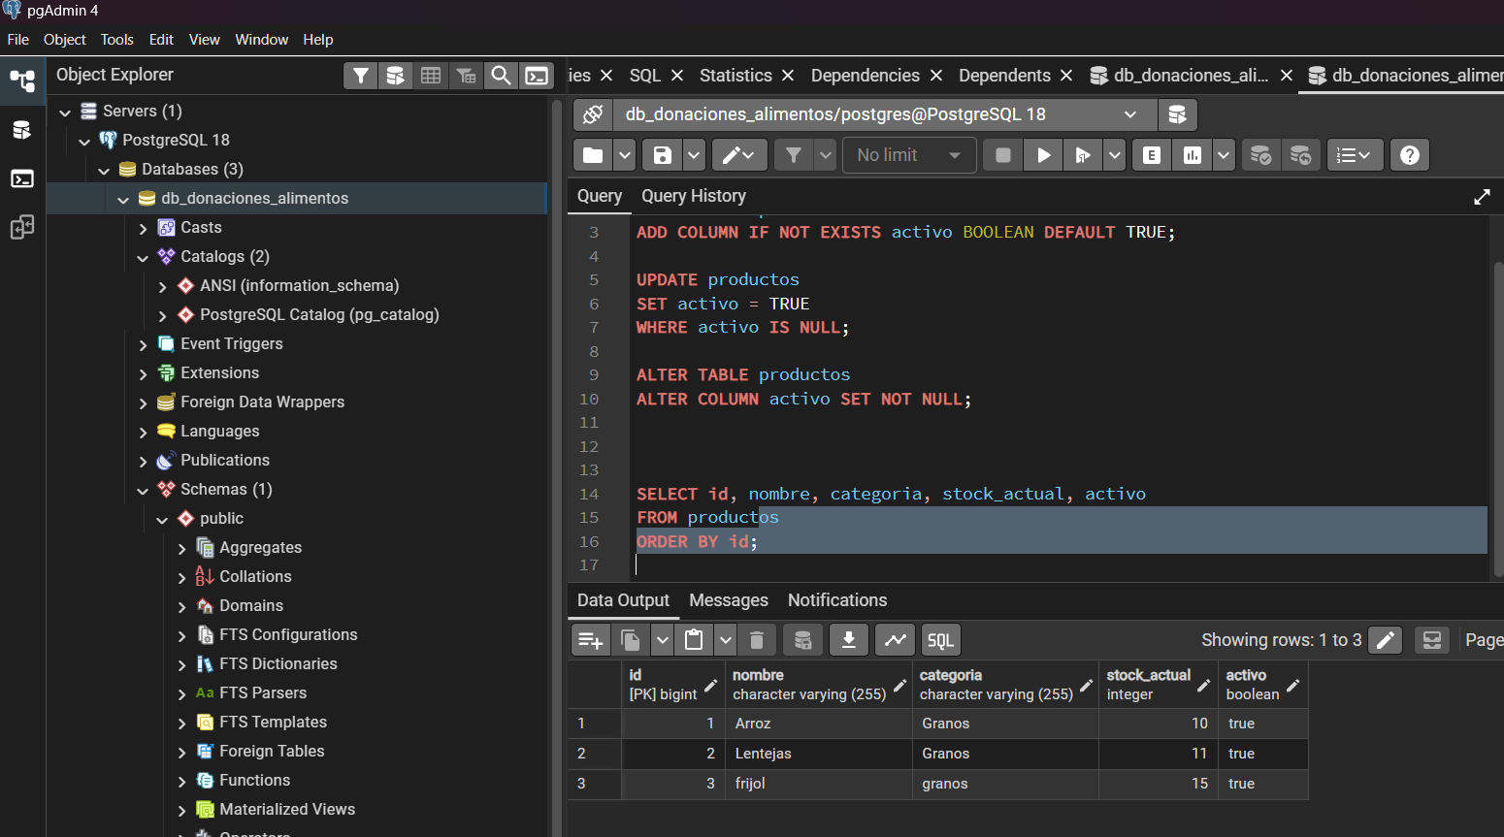

EVIDENCIA DE LA PAGINA
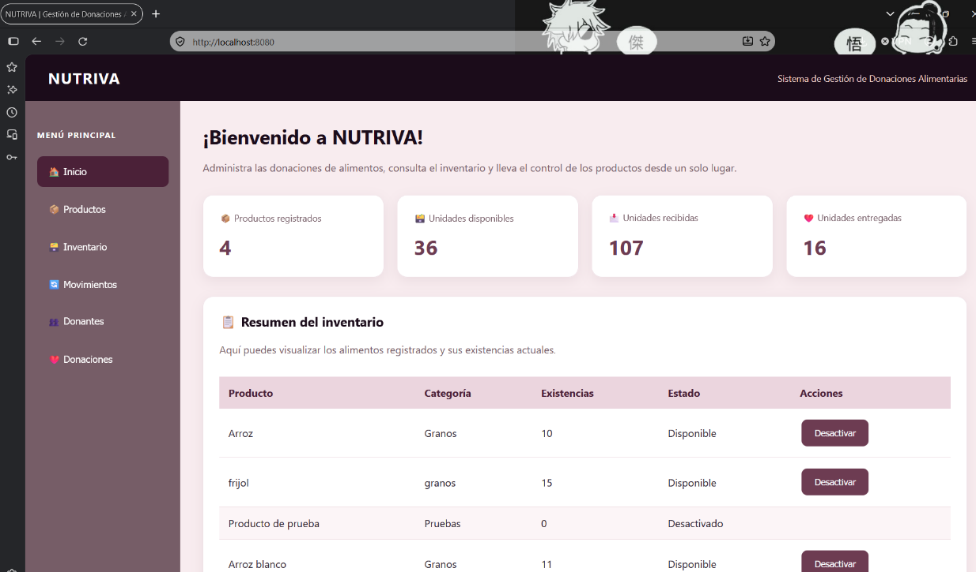
La siguiente captura compartida durante el desarrollo muestra la pantalla principal de NUTRIVA, el resumen del inventario, indicadores y el estado de los productos.
Operaciones desde la interfaz
La interfaz contiene formularios para registrar productos, movimientos, donantes y donaciones. Se añadieron acciones para editar y eliminar registros y para desactivar productos, sujetas a las validaciones del backend.
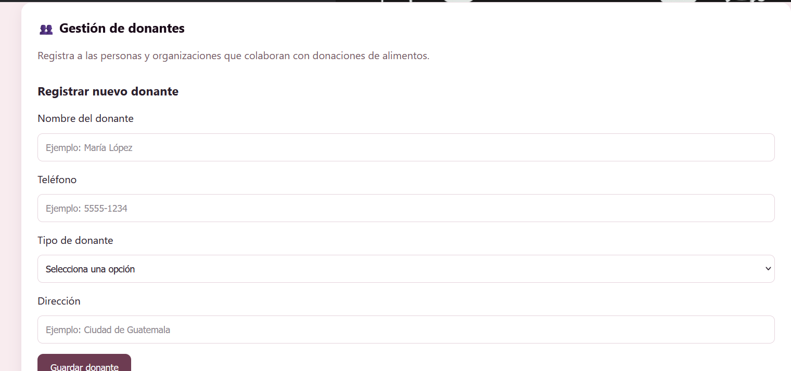
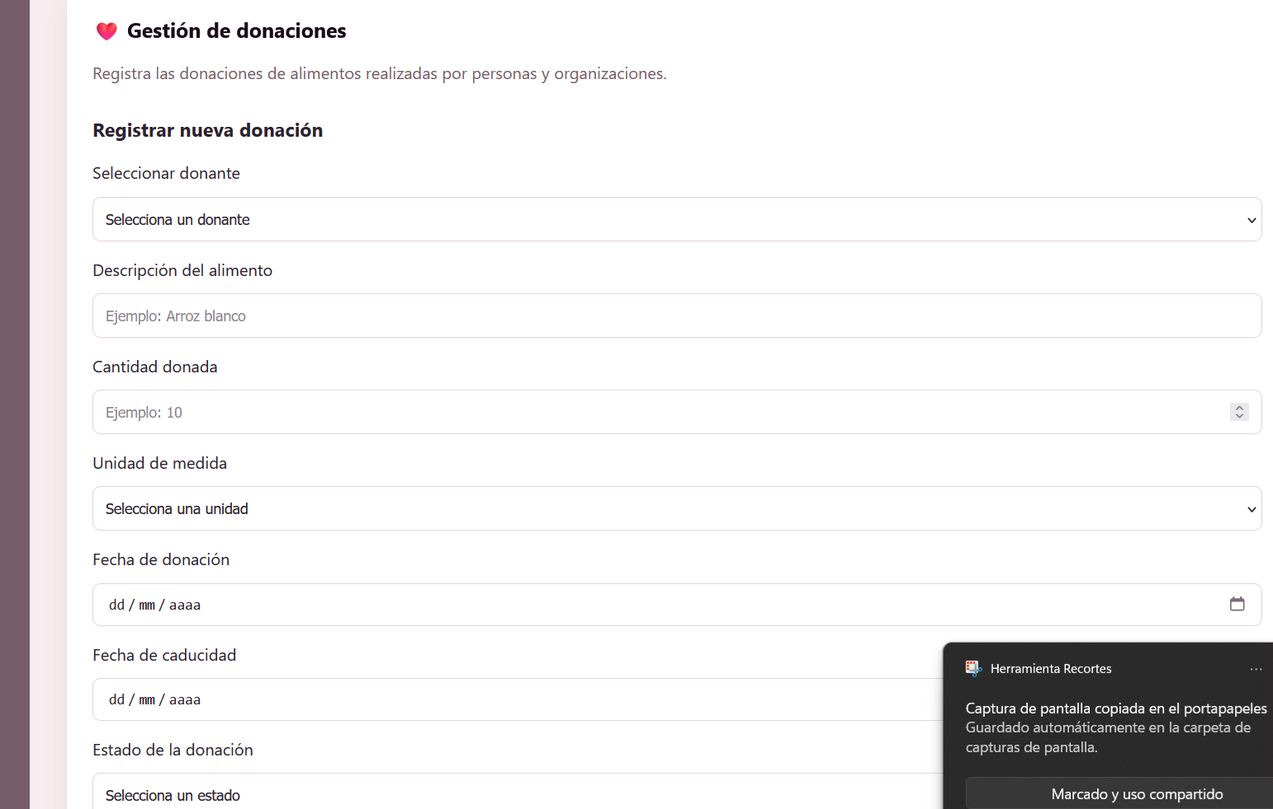

Pruebas de la API con Postman
Se realizaron pruebas de solicitudes GET, POST, PUT, PATCH y DELETE para consultar, crear, modificar, desactivar o eliminar información según el recurso. También se verificaron respuestas de error por validaciones y recursos inexistentes.
GET
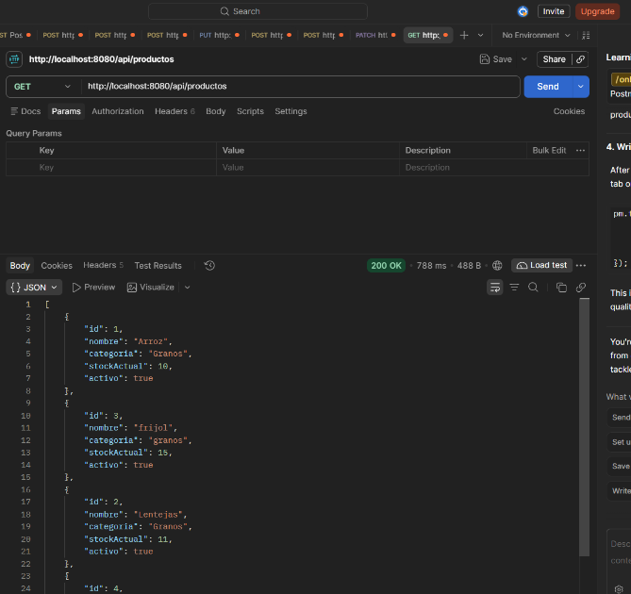

POST
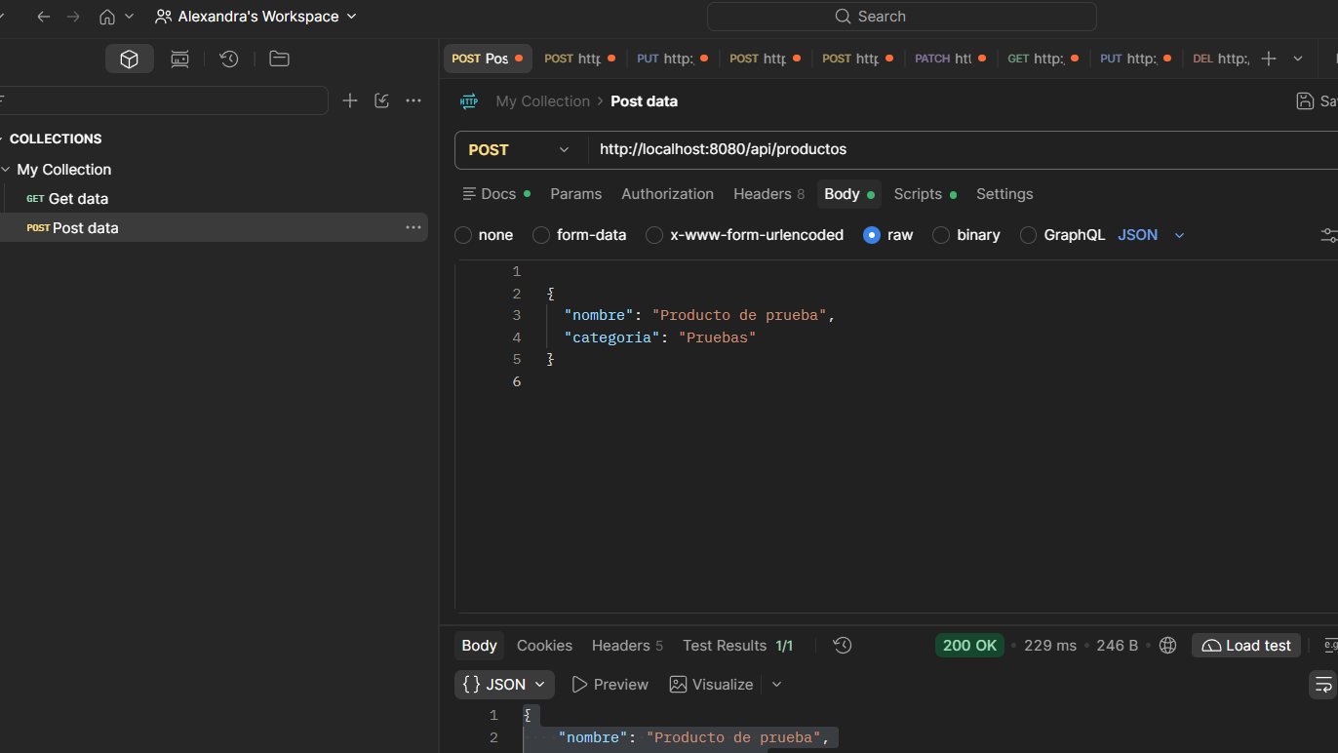

PATCH
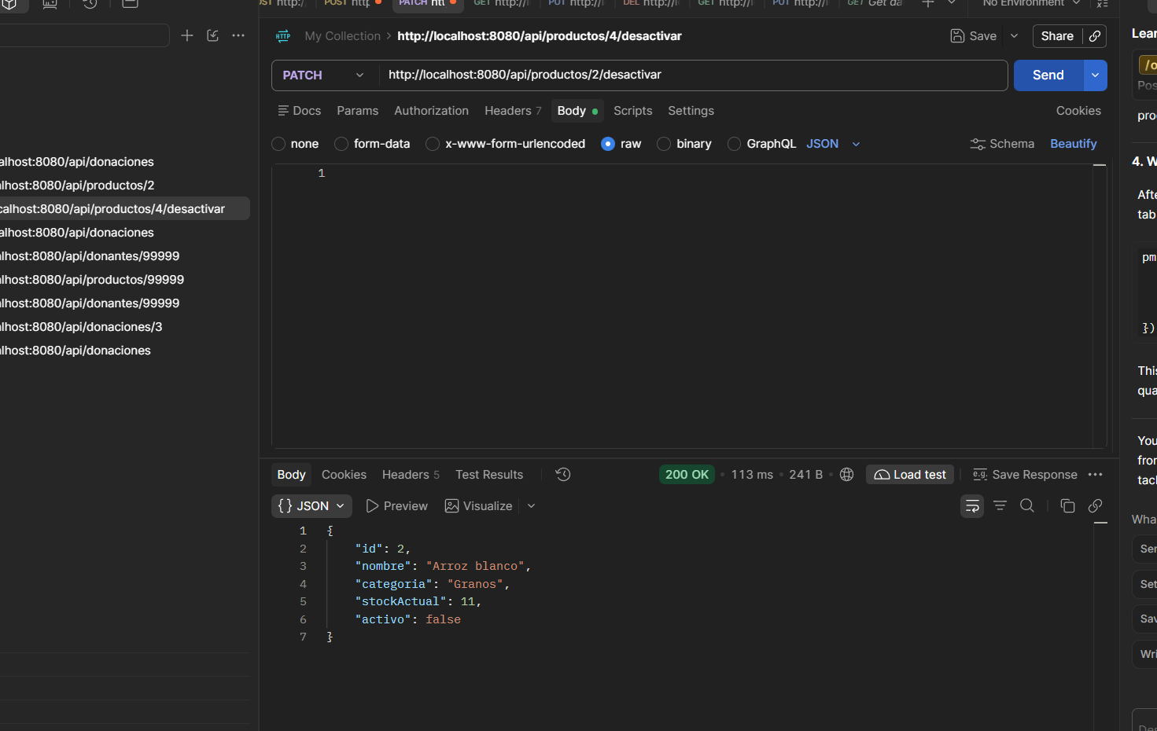
DELETE
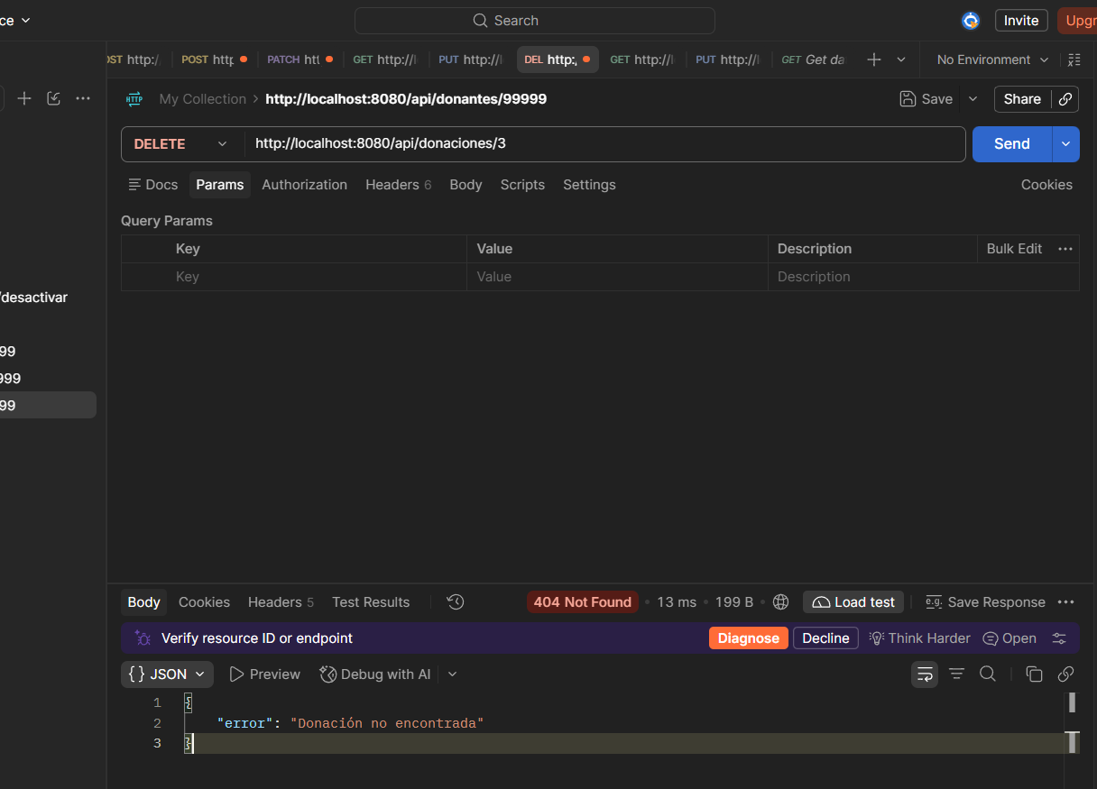

PUT
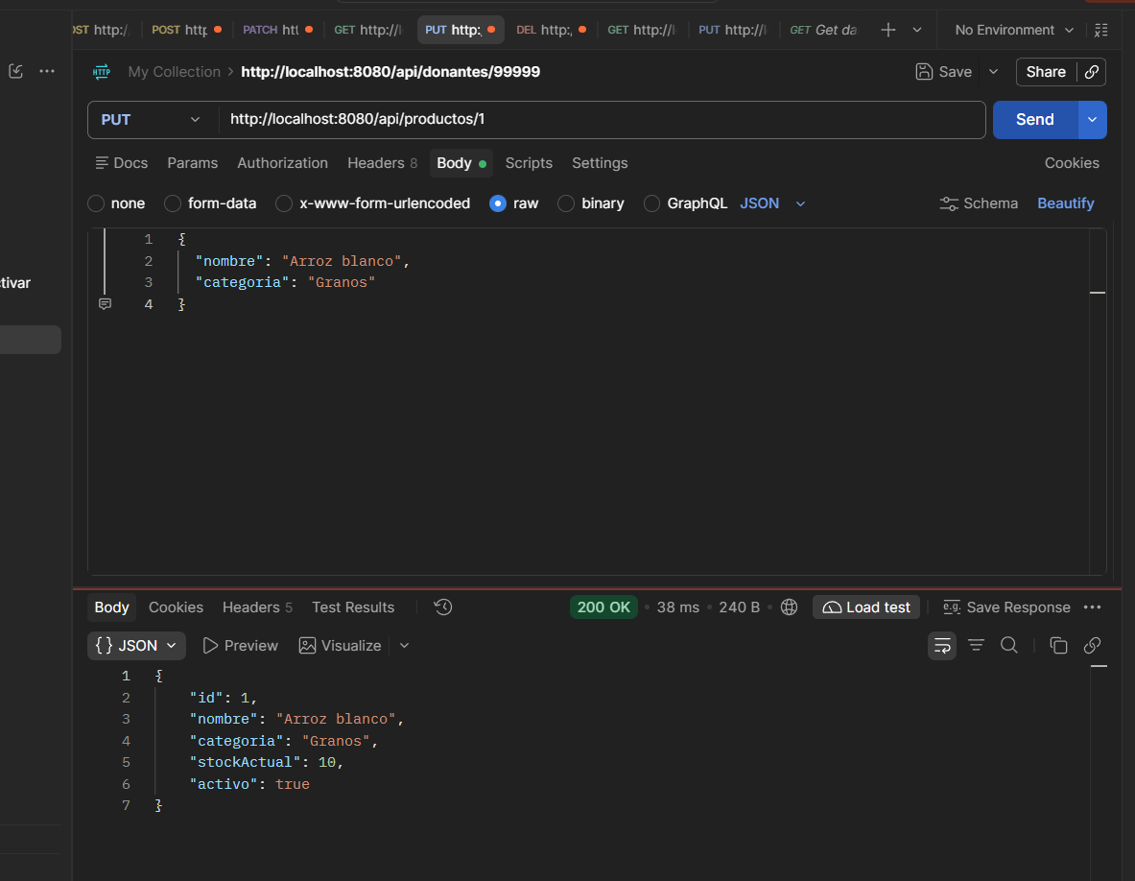

8. Reglas de negocio
• No registrar cantidades de donación menores o iguales a cero.
• La fecha de caducidad no debe ser anterior a la fecha de donación.
• No permitir salidas de inventario superiores al stock disponible.
• No permitir movimientos o modificaciones de productos desactivados.
• Impedir eliminar un donante que tenga donaciones asociadas.
• Distinguir errores de datos inválidos (HTTP 400) y recursos inexistentes (HTTP 404).

Pruebas automatizadas
Se desarrollaron pruebas del backend con Mockito. Agrega una captura del resultado de ejecución para evidenciar las pruebas que pasaron.

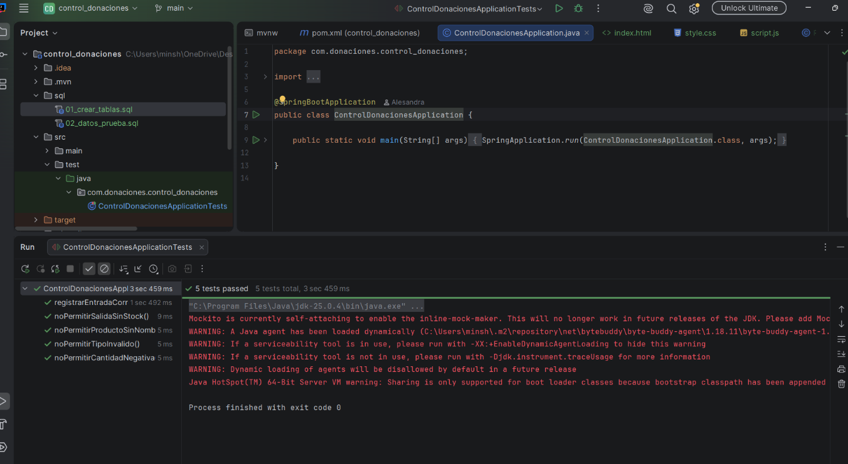

Conclusión
El desarrollo de NUTRIVA permitió integrar una interfaz web con servicios REST y una base de datos relacional para administrar donaciones e inventario. Las pruebas de los endpoints y las validaciones permiten comprobar el comportamiento del sistema ante operaciones correctas y entradas no válidas.
Nota: sustituye los apartados “EVIDENCIA PENDIENTE” por capturas reales antes de entregar. No incluyas credenciales ni datos personales sensibles en las imágenes.

